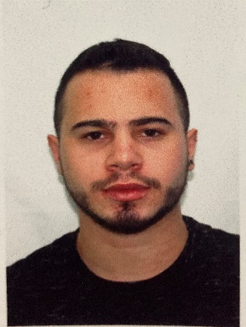
Diego Alejandro Castrillón Largo
C/ Alonso Heredia, 28028, Madrid.
641207762
castrillon133@gmail.com

RESUMEN PROFESIONAL
Como recién graduado, me encantaría poder entrar a formar parte de una empresa en la que pueda poder aplicar todos mis conocimientos y al mismo tiempo, que me permita desarrollarme profesionalmente.
APTITUDES
- dedicación - Flexible al resolver problemas
- Con capacidad de trabajar en equipo - Alegre
- Extrovertido
EXPERIENCIA
Dachser – Madrid
Ayudante repartiendo mercancía en centros comerciales así mismo en la transportación de pallets con la ayuda de una transpaleta eléctrica o manual.
Vidrios, encielados en casas. – Chinchiná-Caldas, Colombia
Ayudante en limpiar el área de trabajo en pasar el material o herramienta necesaria que lleva al cabo la colocación de cada vidrio o el cielo raso.

FORMACION ACADEMICA
Título de bachillerato diciembre 2019
Colegio Boston – Manizales, Caldas, Colombia
Bachillerato/Homologado
INFORMATICA
Manejo de redes sociales, Manejo básico de Excel, Word.

